
Arbeitsblatt 1
zum Schwerpunkt „Mental Health“ (SWR)
www.planet-schule.de/x/mental-health

Physische und psychische Krankheit I

Melanie war auf dem Weg zur Schule, als es ihr plötzlich schwindelig wurde und sie zu zittern begann. Ihr Herz raste wie verrückt, sie schwitzte und durch die Enge, die sie in ihrem Hals spürte, bekam sie zunehmend Atemnot. Sie hatte das Gefühl, jeden Moment das Bewusstsein zu verlieren.
Sie wurde in ein Krankenhaus gebracht und untersucht. Die Ärzte konnten körperliche Ursachen ausschließen und äußerten den Verdacht auf eine Panikattacke. Sie fühlt sich schlecht.
Thomas hat sich beim letzten
Auswärtsspiel einen komplizierten Bruch am Schienbein sowie dem Fußgelenk zugezogen.
Nach einer aufwändigen Operation verbringt er nun einige Tage im Krankenhaus. Ihm steht eine lange Regenerationszeit mit Reha bevor. Er fühlt sich schlecht.

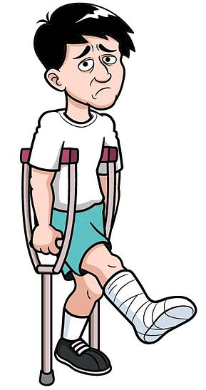




Thomas und Melanie werden von ihren Freunden und Verwandten im Krankenhaus besucht.
Welche Äußerungen und Fragen sind wohl an Thomas (blau), welche an Melanie (orange) gerichtet? Gibt es auch Aussagen/Fragen, die an beide gerichtet sein könnten? Färbe die Sprechblasen entsprechend ein.

Besprecht eure Ergebnisse in der Klasse und vergleicht die Reaktionen der Personen. Was fällt euch auf?
Hattest du keinen Bock auf die Mathearbeit oder was war los?
Ich hatte sowas auch schon. Sobald der Gips ab ist, geht es bergauf.
Morgen sieht die Welt schon wieder anders aus.

© Shutterstock.com: Sararoom Design (1), Kakigori Studio (1)
Da hast du uns ja unnötig Angst eingejagt!
Reiß dich zusammen! Das ist nur in deinem Kopf.
Ich wünsche dir eine schnelle Genesung.
Sollen wir dich mit dem Auto zur Schule fahren?
Warum bist du denn noch im Krankenhaus, du hast ja gar nichts.
Mach doch einfach ein paar Atemübungen oder Yoga.
Na dann ab zum Psycho-Doc!
Sieh es positiv: Du bist gesund!
Ohje, hast du starke Schmerzen?

